Бюджетное профессиональное образовательное учреждение Омской области
«Седельниковский агропромышленный техникум»

Кроссворд на тему «Машины для уборки трав и силосных культур»

Автор-составитель: Баранов Владимир Ильич
мастер производственного обучения
первой квалификационной категории

Седельниково село Омская область
2021-2022 учебный год

Для общего развития обучающихся, для проведения внеклассных мероприятий, викторин, выполнения внеаудиторной самостоятельной работы.

Кроссворд на тему «Машины для уборки трав и силосных культур»
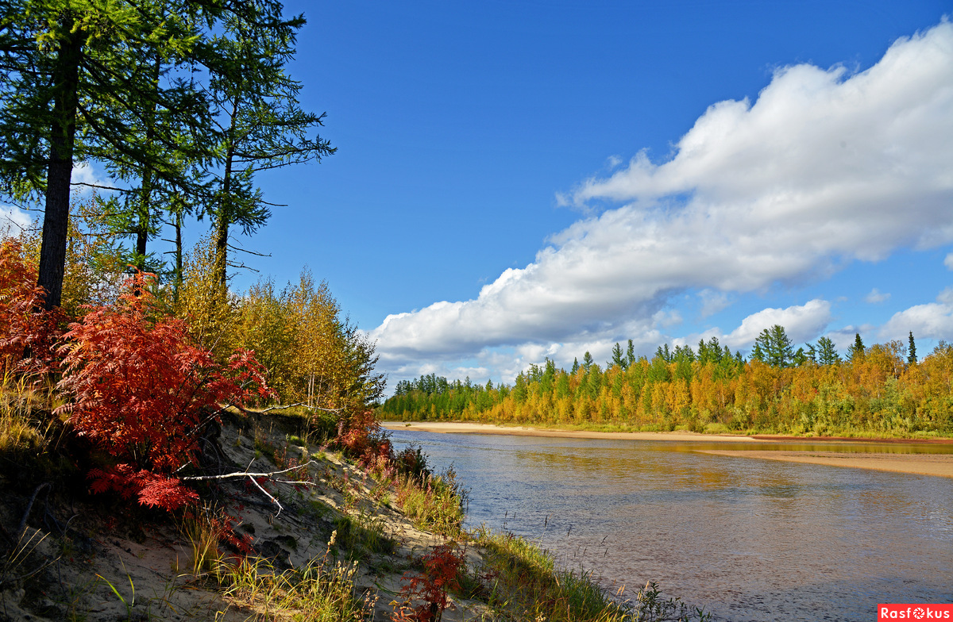
 | 1 |  |  |  |  |  | 16 |  |  |  | 2 |  |  |  |  |  | 17
 | 3 |  |  |  |  |  |  |  |  |  |  |  |  | 4
 |  |  |  |  | 5 |  |  |  | 18 |  |  |  | 19
 | 6 |  |  |  |  |  |  |  |  |  | 7
 |  |  |  |  |  |  |  | 8
 | 9 |  |  |  |  |  | 20 |  |  |  | 10 |  |  |  |  |  | 21
 |  |  |  |  | 11
 | 12 |  |  |  |  |  |  |  |  |  |  |  |  | 13
 | 14 |  |  |  |  |  |  |  |  |  | 15

Вопросы:
По горизонтали:
1 – деталь пресс-подборщика ПРП-1.6.
2 – деталь механизма обрезки шпагата пресс-подборщика ПРП-1,6.
3 – химический элемент, газ без цвета и запаха, составная воздуха.
4 – толстое плотное сукно.
5 – деталь навесной ротационной косилки КРН-2,1А.
6 – итальянское кремневое ружье с раструбом.
7 – минерал.
8 – советский автомобиль
9 – марка немецкого автомобиля.
10 – крупная лесная промысловая птица отряда куриных.
11 – армянская советская поэтесса, лауреат Государственной премии.
12 – кровельный и гидроизоляционный материал.
13 – большая гармошка со сложной системой ладов.
14 – деталь механизма обрезки шпагата пресс-подборщика ПРП-1,6.
15 – деталь навесной ротационной косилки КРН-2,1А.

По вертикали:
1 – украшение в виде кольца из металла, носимое на запястье.
2 – несущая часть машины, механизма.
9 – наборная буквоотливная машина, изготовляющая набор в виде строк, состоящих из отдельных литер и пробельных материалов.
10 – материал, используемый для изготовления ковров, покрытий.
16 – положение в боксе, временная потеря сознания.
17 – деталь навесной ротационной косилки КРН-2,1А.
18 – марка советского радиоприемника.
19 – деталь вальцов косилки-плющилки КПРН-3А.
20 – деталь двухдискового рядового сошника сеялки зернотуковой СЗ-3,6А.
21 – полый конус с трубкой, употребляется для переливания жидкостей в сосуд с узким горлышком.

Ответы на вопросы:

По горизонтали: 1 – барабан, 2 – собачка, 3 – азот, 4 – драп, 5 – подрамник, 6 – тромбон, 7 – арнимит, 8 – зим, 9 – магирус, 10 – тетерев, 11 – капутикян, 12 – толь, 13 – баян, 14 – пружина, 15 – навеска.

По вертикали: 1 – браслет, 2 – станина, 9 – монотип, 10 – терклон, 16 - нокдаун, 17 – аппарат, 18 – альпинист, 19 – кронштейн, 20 – ступица, 21 – воронка.

Источники:
Ожегов С. И. Словарь русского языка: Около 57000 слов / под ред. Чл. – корр. АН СССР Н. Ю. Шведовой. – 18 –е изд., стереотип. – М.: Рус. Яз., 1987. – 797 с.
Устинов А.Н. Сельскохозяйственные машины: учеб. для нач. проф. образования. – 2-е изд., стереотип. – М.: ИРПО; изд. центр «Академия», 2000. – 264 с.
Интернет источники:

Изображение – режим доступа:

http://rasfokus.ru/images/photos/medium/abd00365646449ce628a838374a695d9.jpg

История оружия. Тромбоны - тромбон - [Электронный ресурс] режим доступа:
https://forum.guns.ru/forum_light_message_reverse/36/475726.html

Каталог Минералов.PU - арнимит - [Электронный ресурс] режим доступа:
https://catalogmineralov.ru/mineral/irnimit.html

